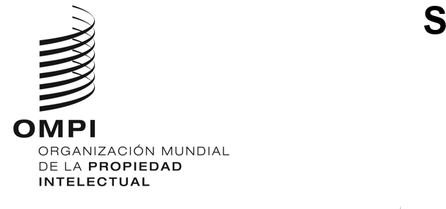
CWS/10/14
ORIGINAL: INGLÉS
FECHA: 6 DE SEPTIEMBRE DE 2022
Comité de Normas Técnicas de la OMPI (CWS)
Décima sesión
Ginebra, 21 noviembre al 25 de noviembre de 2022
DESARROLLO DEL CONJUNTO DE PROGRAMAS DE WIPO SEQUENCE Y PROVISIÓN DE ASISTENCIA
Documento preparado por la Oficina Internacional

RESUMEN
El conjunto de programas de WIPO Sequence se mejoró en el marco del proyecto del producto mínimo viable de WIPO Sequence y dio lugar a la versión 2.1.0, que entró en funcionamiento en la fecha de aplicación de la Norma ST.26 de la OMPI, el 1 de julio de 2022. Se recomienda a los usuarios que actualicen siempre a la última versión de WIPO Sequence para que tengan acceso a las soluciones de errores que se ofrecen. La Oficina Internacional organizó cursos de formación sobre WIPO Sequence en los diez idiomas del PCT con el apoyo de las Oficinas de patentes. Actualmente las actualizaciones del conjunto de programas de WIPO Sequence se realizan dentro de un contrato de mantenimiento, y la asistencia a los usuarios se presta con arreglo a un modelo de asistencia de tres niveles que se explica más abajo.

ANTECEDENTES
El conjunto de programas de WIPO Sequence es el término que engloba a WIPO Sequence, una herramienta de escritorio publicada por la OMPI y que utilizan los solicitantes para generar listas de secuencias conformes con la Norma ST.26 de la OMPI, y a WIPO Sequence Validator, que es un servicio web que utilizan las Oficinas de patentes para determinar la conformidad con la Norma ST.26 de la OMPI de las listas de secuencias presentadas. Ambas herramientas informáticas fueron desarrolladas por la Oficina Internacional a petición de los Estados miembros. El Equipo Técnico sobre Listas de Secuencias recibió el encargo de prestar apoyo a la Oficina Internacional para facilitar los requisitos de los usuarios y comentarios sobre las versiones beta durante el desarrollo (véanse los párrafos 42 y 45 del documento CWS/5/22).
En las sesiones sexta, séptima, octava y novena del CWS la Oficina Internacional ofreció información actualizada sobre la situación en que se encontraba el desarrollo del conjunto de programas de WIPO Sequence. La primera versión estable de ambos componentes del conjunto de programas de WIPO Sequence, la versión 1.0.0, se publicó en el sitio web de la OMPI en noviembre de 2020. En octubre de 2021 y en mayo de 2022 se pusieron a disposición del público dos versiones estables posteriores, la 1.1.0 y la 2.0.0. Al mismo tiempo se proporcionaron documentos a los usuarios para para facilitar el uso de estas herramientas.
Como se informó al CWS en su novena sesión, celebrada en noviembre de 2021, la Oficina Internacional impartió la formación del conjunto de programas de WIPO Sequence en inglés. Se incluyeron webinarios, tanto sobre WIPO Sequence como sobre WIPO Sequence Validator, que tuvieron lugar en abril y en mayo de 2021. A las sesiones sobre WIPO Sequence asistieron 259 participantes y a las correspondientes a WIPO Sequence Validator, 161.

Proyecto del producto mínimo viable de WIPO Sequence
En octubre de 2021 la Oficina Internacional puso en marcha un proyecto de mejora destinado a garantizar que el conjunto de programas de WIPO Sequence que entró en funcionamiento en la fecha de aplicación de la Norma ST.26 de la OMPI cumpliera los requisitos del producto mínimo viable. La especificación en la que se describía qué comprendía el producto mínimo viable la facilitó el Equipo Técnico sobre Listas de Secuencias.
En el plan de trabajo del proyecto del producto mínimo viable de WIPO Sequence se establecían dos fases diferenciadas, a saber: una fase de desarrollo, de dos meses y medio de duración, y una fase de garantía, de tres meses. El objetivo del proyecto era que esta versión mejorada y ajustada al producto mínimo viable del conjunto de programas de WIPO Sequence estuviera disponible al menos dos meses antes de la fecha de aplicación de la Norma ST.26 de la OMPI. No obstante, dado que la fase de desarrollo se prolongó hasta 2022 y que solo se realizaron pruebas exhaustivas durante el período de garantía, en ese momento se notificaron muchos errores. Por consiguiente, para garantizar la calidad de los componentes de la herramienta, el período de garantía se amplió hasta finales de junio, justo antes de la fecha de aplicación de la Norma ST.26 de la OMPI.
Las principales mejoras introducidas desde la versión 1.1.0, que afectan tanto a WIPO Sequence como a WIPO Sequence Validator, fueron las siguientes:
- adición o edición masiva de los valores del calificador “mol_type” para las secuencias de ADN/ARN;
- desactivación de la importación de archivos FASTA con secuencias múltiples;
- mejora de la gestión que hace la herramienta de las características “CDS”; creación por defecto mediante la herramienta de un calificador “translation” o “protein_id”;
- normas de verificación adicionales para garantizar que se proporcione el valor correcto del anticodón como valor del calificador “transl_except”;
- normas de verificación para validar las secuencias ignoradas; y
- normas de verificación adicionales para garantizar el formato correcto de la localización de la característica para una característica “CDS”.

Como resultado de este proyecto de desarrollo la Oficina Internacional publicó dos versiones estables, la 2.0.0 y la 2.1.0. La única diferencia entre ambas es que en la versión 2.1.0 se solucionaron muchos de los pequeños errores que se notificaron durante las pruebas de la versión 2.0.0. La versión 2.1.0 entró en funcionamiento el 1 de julio de 2022.

FASE DE MANTENIMIENTO
El proyecto del producto mínimo viable de WIPO Sequence se dio por concluido oficialmente el 5 de julio de 2022. Desde entonces el desarrollo de WIPO Sequence se gestiona a través de un contrato de mantenimiento. De acuerdo con este contrato, el Equipo de Desarrollo dispone de un plazo estimado para subsanar los errores detectados y es posible introducir pequeñas mejoras. El período del contrato de mantenimiento actual concluirá el 31 de diciembre de 2022, pero la Oficina Internacional se compromete a prestar asistencia continua al conjunto de programas de WIPO Sequence hasta el final de su ciclo de vida.

FORMACIÓN Y ASISTENCIA
Al mismo tiempo que se llevaba a cabo el desarrollo del proyecto del producto mínimo viable de WIPO Sequence, la Oficina Internacional organizó cursos de formación sobre WIPO Sequence en colaboración con ponentes enviados por las Oficinas de patentes en los restantes nueve idiomas de publicación del PCT (alemán, árabe, chino, coreano, español, francés, japonés, portugués y ruso). También se impartió un curso de validación sobre WIPO Sequence Validator en español, en respuesta a una solicitud de la Oficina Nacional de Propiedad Industrial de la República Dominicana (ONAPI). La Oficina Internacional impartirá formación adicional a petición de los interesados, si se dispone de recursos.
La Oficina Internacional, en colaboración con las Oficinas de PI, creó una base de conocimientos, la base de conocimientos de WIPO Sequence y de la Norma ST.26, que contiene las preguntas planteadas por los usuarios de la Norma ST.26 de la OMPI y de WIPO Sequence, así como las respuestas a dichas preguntas. Mediante la publicación de estos pares de preguntas y respuestas se espera que los usuarios puedan encontrar sus propias respuestas lo antes posible, sin necesidad de ponerse en contacto con la Oficina Internacional ni con la Oficina de presentación correspondiente.
La Oficina Internacional ha creado una lista de contactos de WIPO Sequence en la que se comunican los anuncios importantes a los usuarios de la herramienta. Este se considera el principal modo de comunicación con los usuarios de WIPO Sequence y es un servicio de suscripción voluntaria.
En consulta con el Equipo Técnico sobre Listas de Secuencias, la Oficina Internacional ha instaurado un modelo de asistencia de tres niveles para gestionar las solicitudes de asistencia, que se describe perfectamente mediante el diagrama siguiente y se explica de forma más detallada a continuación:
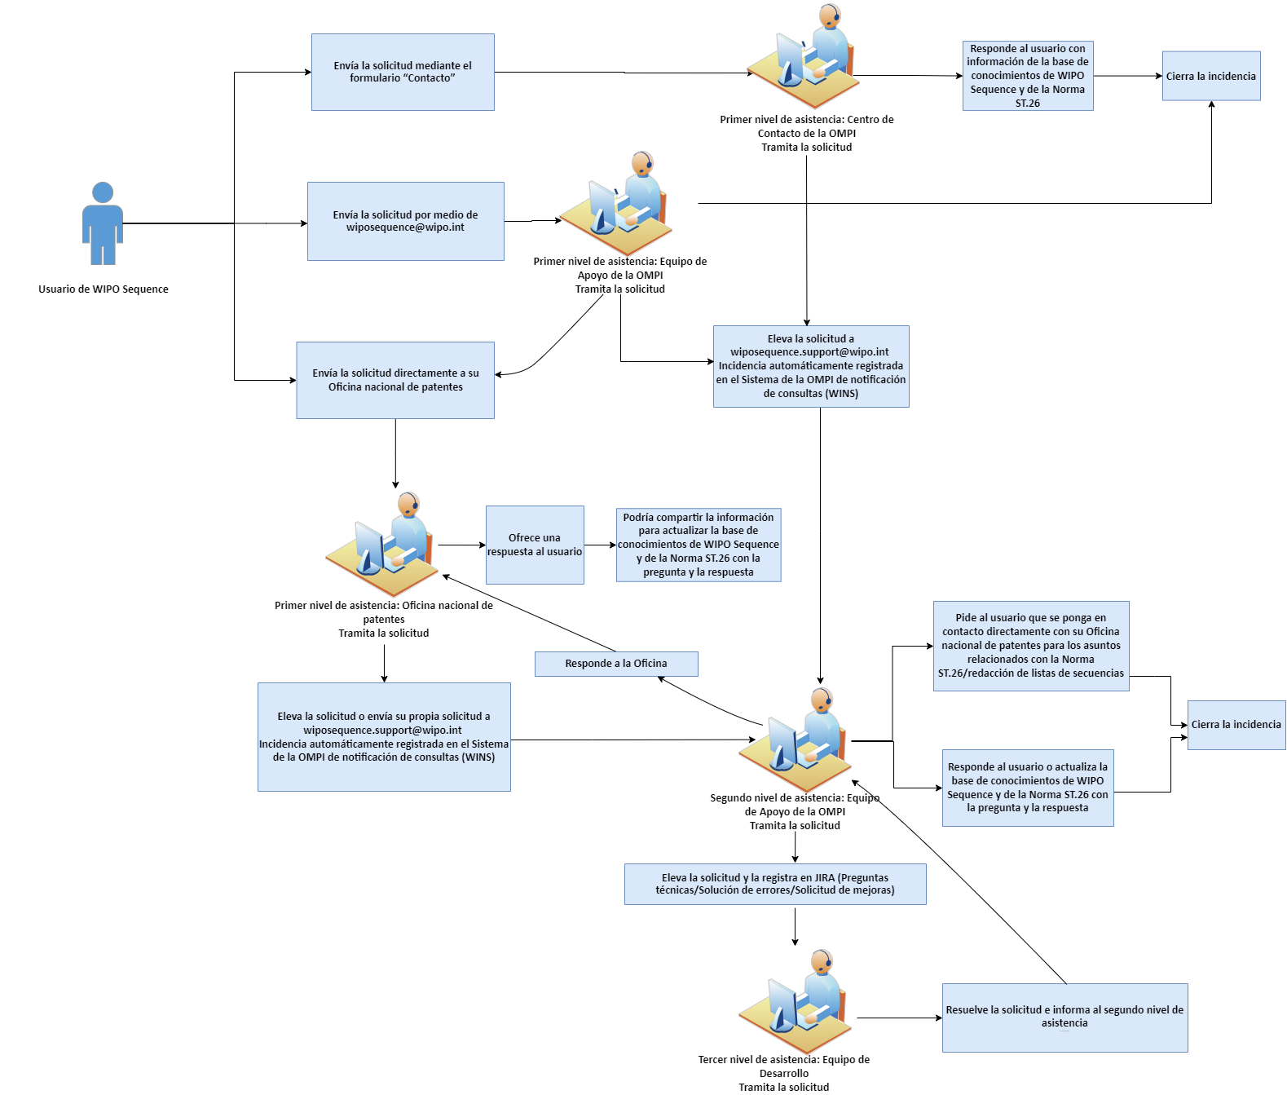
- primer nivel de asistencia: consultas básicas que constituyen la primera interacción de las Oficinas correspondientes, incluidas las Oficinas nacionales o regionales, con un usuario;
- segundo nivel de asistencia: consultas del primer nivel que requieren más conocimientos del Equipo de Apoyo de WIPO Sequence; y
- tercer nivel de asistencia: consultas que requieren el apoyo técnico del Equipo de Desarrollo de la OMPI.

Errores notificados
Después de que WIPO Sequence entrara en funcionamiento el 1 de julio de 2022, los usuarios notificaron varios errores críticos. En la base de conocimientos de WIPO Sequence y de la Norma ST.26 se puede encontrar un resumen completo de los problemas conocidos que se han notificado a la Oficina Internacional. Los siguientes errores críticos fueron notificados por los usuarios en julio de 2022:
- los valores qID asignados por la herramienta no son únicos;
- la herramienta genera esporádicamente secuencias sin una tabla de características;
- no se permiten caracteres no latinos en el valor del calificador “non-english”; y
- al seleccionar “sí” después de ver la ventana emergente de actualización automática no se inicia la descarga del software WIPO Sequence.
La Oficina Internacional proporcionó dos versiones parcheadas para resolver estos errores críticos, a saber: las versiones 2.1.1 y 2.1.2. Se facilitó información sobre estas versiones a los usuarios de WIPO Sequence a través de la lista de contactos mencionada anteriormente.

PLANES SOBRE LA PUBLICACIÓN DE LA PRÓXIMA VERSIÓN ESTABLE
La Oficina Internacional se compromete a proporcionar nuevos parches del conjunto de programas de WIPO Sequence en respuesta a los errores críticos según sea necesario, y tiene previsto publicar una nueva versión estable en 2022, en la que se subsanarán los pequeños errores notificados y se introducirán algunas mejoras.
Se invita al CWS a:
- tomar nota del contenido del presente documento;
- alentar a los solicitantes a que se suscriban a la lista de contactos de WIPO Sequence y consulten la base de conocimientos de WIPO Sequence y de la Norma ST.26, descritas en los párrafos 11 y 12 del presente documento; y
- animar a las Oficinas de PI a que notifiquen los errores nuevos que les envíen sus solicitantes a través del modelo de asistencia de tres niveles descrito en el párrafo 13 del presente documento.
[Fin del documento]

Esta lista no es exhaustiva. Los usuarios también han notificado una serie de errores no críticos que se subsanarán en versiones futuras.

